МИНОБРНАУКИ РОССИИ
Санкт-Петербургский государственный
электротехнический университет
«ЛЭТИ» им. В.И. Ульянова (Ленина)
Кафедра МО ЭВМ

отчет
по учебной практике
Тема: Визуализация алгоритма A*

Студентка гр. 6382 |  | Шарыпина Д.В.
Студент гр. 6382 |  | Камалеев Р.М.
Студент гр. 6382 |  | Мартыненко П.П.
Руководитель |  | Фирсов М.А.

Санкт-Петербург
2018
ЗАДАНИЕ
на учебную практику

Студентка Шарыпина Д.В. группы 6382
Студент Камалеев Р.М. группы 6382
Студент Мартыненко П.П. группы 6382
Тема практики: Визуализация алгоритма A*

Задание на практику:
Командная итеративная разработка визуализатора алгоритма(ов) на Java с графическим интерфейсом.
Алгоритм: A*.
Сроки прохождения практики: 27.06.2018 – 10.07.2018
Дата сдачи отчета: 10.07.2018
Дата защиты отчета: 10.07.2018
Студентка |  | Шарыпина Д.В.
Студент |  | Камалеев Р.М.
Студент |  | Мартыненко П.П.
Руководитель |  | Фирсов М.А.

Аннотация

В данной работе рассмотрена программа, решающая задачу построения кратчайшего пути в ориентированном графе методом А*. Программа разработана в среде IntelliJ IDEA на языке Java.
В проекте по входным данным создаётся граф, к нему применяется алгоритм A*, строится визуальный интерфейс для пошаговой обработки и наглядного показа работы алгоритма.

содержание

 | Введение | 4
1. | Требования к программе | 5
1.1. | Исходные требования к программе | 0
1.2. | Уточнение требований после сдачи прототипа | 0
1.3.  1.4 | Уточнение требований после сдачи 1-ой версии  Уточнение требований после сдачи 2-ой версии | 0  0
2. | План разработки и распределение ролей в бригаде | 0
2.1. | План разработки | 0
2.2. | Распределение ролей в бригаде | 0
3. | Особенности реализации | 0
3.1. | Использованные структуры данных | 0
3.2. | Основные методы | 0
3.3 |  | 0
4. | Тестирование | 0
4.1 | Тестирование графического интерфейса | 0
4.2 | Тестирование кода алгоритма | 0
4.3 | … | 0
 | Заключение | 0
 | Список использованных источников | 0
 | Приложение А. Название приложения | 0

введение

Формулировка задания.
Требуется разработать программу, которая решает задачу построения кратчайшего пути в ориентированном графе методом А*. Каждая вершина в графе имеет буквенное обозначение ("a", "b", "c"...), каждое ребро имеет неотрицательный вес. В качестве эвристической функции следует взять близость символов, обозначающих вершины графа, в таблице ASCII.
При этом должен присутствовать графический интерфейс для наглядной демонстрации работы алгоритма и удобства взаимодействия пользователя с программой.
Основные теоретические положения.
Алгоритм A* – алгоритм поиска по первому наилучшему совпадению на графе, который находит маршрут с наименьшей стоимостью от одной вершины (начальной) к другой (целевой, конечной).
Порядок обхода вершин определяется эвристической функцией «расстояние + стоимость» (обычно обозначаемой как f(x)). Эта функция – сумма двух других: функции стоимости достижения рассматриваемой вершины (x) из начальной (обычно обозначается как g(x) и может быть, как эвристической, так и нет), и функции эвристической оценки расстояния от рассматриваемой вершины к конечной (обозначается как h(x)).
Функция h(x) должна быть допустимой эвристической оценкой, то есть не должна переоценивать расстояния к целевой вершине. Например, для задачи маршрутизации h(x) может представлять собой расстояние до цели по прямой линии, так как это физически наименьшее возможное расстояние между двумя точками.

1. требования к программе

1.1. Исходные Требования к программе
Программа должна реализовывать алгоритм A* и находить с его помощью минимальный путь между указанными вершинами созданного графа для выбранной эвристической функции.
Необходима подробная иллюстрация обхода графа и нахождения пути в нём с пояснениями на каждом шаге работы алгоритма.
1.1.1. Требования к вводу исходных данных.
Входные данные считываются программой из файла либо задаются в поле для отображения графа.
Графический ввод. По клику левой кнопки мыши создаётся вершина, по кликам на две вершины создаётся ребро между ними. Для задания начальной/конечной вершины, эвристической функции каждой вершины, названий вершин и расстояния до них от начальной предусмотрено специальное всплывающее окно свойств, открывающееся по правому клику мыши. Пользователю предоставляется самостоятельный выбор всех значений.
Файловый ввод. В первой строке через пробел указываются начальная и конечная вершины. Далее следует список всех вершин со значением эвристической функции для каждой. После в каждой строке указываются ребра графа и их вес.
1.1.2. Требования к визуализации.
Программа предоставляет интерфейс с пояснениями и изображением графа для его пошаговой обработки алгоритмом A*. Прототип интерфейса изображён на рисунке 1.
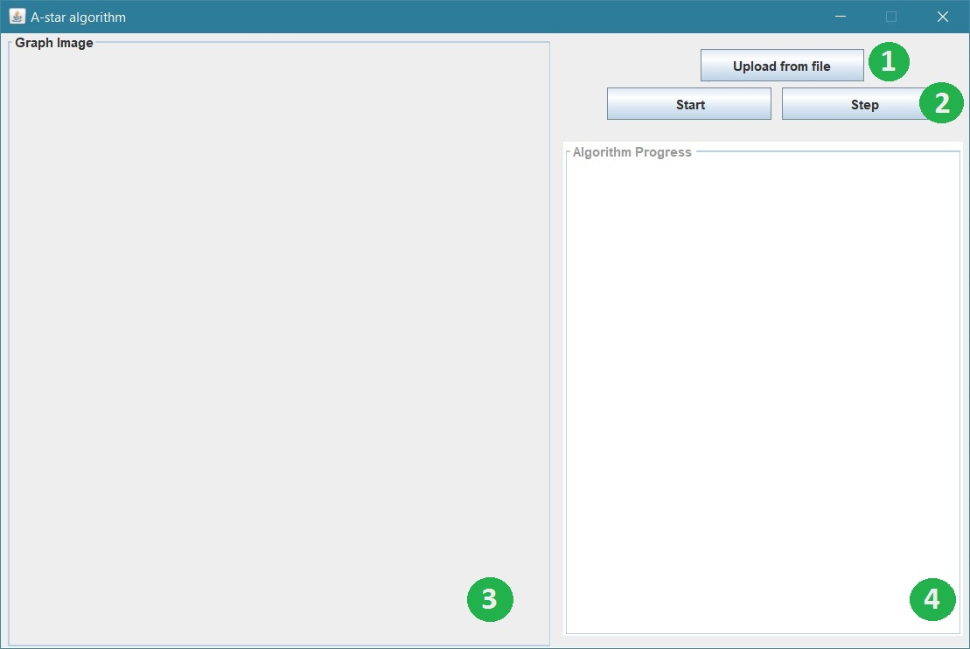
Рис.1
На приведенном рисунке цифрами обозначены следующие блоки:
1 – поле для задания графа из файла.
2 – кнопки для запуска алгоритма и для перехода к следующему шагу алгоритма.
3 – поле для отображения состояния графа на текущем шаге алгоритма. Предусматривает создание вершин графа по клику мыши и задание между ними рёбер. А также ввод пользователем значений эвристической функции для каждой вершины до запуска работы алгоритма.
4 – текстовое поле, в котором выводятся комментарии по поводу очередного шага алгоритма. А именно: состояние всех функций учёта расстояния, f(v), g(v), h(v).
- g(v) — наименьшая стоимость пути в v из стартовой вершины,
- h(v) — эвристическое приближение стоимости пути от v до конечной цели.
Где f(v) — длина пути до цели, которая складывается из пройденного расстояния g(v) и оставшегося расстояния h(v). Исходя из этого, чем меньше значение f(v), тем раньше мы откроем вершину v, так как через неё мы предположительно достигнем расстояние до цели быстрее всего.
Также выводится состояние очереди с приоритетами на каждом шаге.
1.1.3. Требования к выводу результата.
Выходные данные представляются строкой, в которой перечислены вершины, по которым необходимо пройти от начальной вершины до конечной.
А также ребра, составляющие искомый путь выделяются отдельным цветом на рисунке графа.
Подраздел «Исходные Требования к программе» следует разбить на подразделы 2-го уровня (1.1.1 – требования к вводу исходных данных, 1.1.2 – требования к визуализации и т.д.)
1.2. Второй подраздел первого раздела
2. План разработки и распределение ролей в бригаде

2.1. План разработки
- Формулирование спецификации программы, крайний срок 02.07.
- Создание прототипа программы, а именно реализация интерфейса, крайний срок 04.07.
- Написание основной логики программы, реализация алгоритма A*, крайний срок 06.07.
- Частичная визуализация хода работы алгоритма, доработка пользовательского интерфейса, крайний срок 09.07.
- Финальная визуализация хода работы алгоритма, крайний срок 10.07.
2.2. Распределение ролей в бригаде
- Написание основной логики программы, отчёта для мини-проекта, тестирование – Мартыненко П.П.
- Реализация интерфейса, написание отчёта для мини-проекта, тестирование – Шарыпина Д.В.
- Визуализация хода работы алгоритма, написание отчёта для мини-проекта, тестирование – Камалеев Р.М.

3. третий раздел

3.1. Первый подраздел третьего раздела

3.2. Второй подраздел третьего раздела

заключение

Кратко подвести итоги, проанализировать соответствие поставленной цели и полученного результата.

список использованных источников

Ниже представлены примеры библиографического описания, В качестве названия источника в примерах приводится вариант, в котором применяется то или иное библиографическое описание.
1. Иванов И. И. Книга одного-трех авторов. М.: Издательство, 2010. 000 с.
2. Книга четырех авторов / И. И. Иванов, П. П. Петров, С. С. Сидоров, В. В. Васильев. СПб.: Издательство, 2010. 000 с.
3. Книга пяти и более авторов / И. И. Иванов, П. П. Петров, С. С. Сидоров и др.. СПб.: Издательство, 2010. 000 с.
4. Описание книги под редакцией / под ред. И.И. Иванова СПб., Издательство, 2010. 000 с.
5. Иванов И.И. Описание учебного пособия и текста лекций: учеб. пособие. СПб.: Изд-во СПбГЭТУ «ЛЭТИ», 2010. 000 с.
6. Описание методических указаний / сост.: И.И. Иванов, П.П. Петров. СПб.: Изд-во СПбГЭТУ «ЛЭТИ», 2010. 000 с.
7. Иванов И.И. Описание статьи с одним-тремя авторами из журнала // Название журнала. 2010, вып. (№) 00. С. 000–000.
8. Описание статьи с четырьмя и более авторами из журнала / И. И. Иванов, П. П. Петров, С. С. Сидоров и др. // Название журнала. 2010, вып. (№) 00. С. 000–000.
9. Иванов И.И. Описание тезисов доклада с одним-тремя авторами / Название конференции: тез. докл. III международной науч.-техн. конф., СПб, 00–00 янв. 2000 г. / СПбГЭТУ «ЛЭТИ», СПБ, 2010, С. 000–000.
10. Описание тезисов доклада с четырьмя и более авторами / И. И. Иванов, П. П. Петров, С. С. Сидоров и др. // Название конференции: тез. докл. III международной науч.-техн. конф., СПб, 00–00 янв. 2000 г. / СПбГЭТУ «ЛЭТИ», СПБ, 2010, С. 000–000.
11. Описание электронного ресурса // Наименование сайта. URL: http://east-front.narod.ru/memo/latchford.htm (дата обращения: 00.00.2010).
12. ГОСТ 0.0–00. Описание стандартов. М.: Изд-во стандартов, 2010.
13. Пат. RU 00000000. Описание патентных документов / И. И. Иванов, П. П. Петров, С. С. Сидоров. Опубл. 00.00.2010. Бюл. № 00.
14. Иванов И.И. Описание авторефератов диссертаций: автореф. дисс. канд. техн. наук / СПбГЭТУ «ЛЭТИ», СПБ, 2010.
15. Описание федерального закона: Федер. закон [принят Гос. Думой 00.00.2010] // Собрание законодательств РФ. 2010. № 00. Ст. 00. С. 000–000.
16. Описание федерального постановления: постановление Правительства Рос. Федерации от 00.00.2010 № 00000 // Опубликовавшее издание. 2010. № 0. С. 000–000.
17. Описание указа: указ Президента РФ от 00.00.2010 № 00 // Опубликовавшее издание. 2010. № 0. С. 000–000.

приложение А
Название приложения
полный код программы должен быть в приложении

